

ЧЕЛЯБИНСКАЯ ОБЛАСТЬ

**СОБРАНИЕ ДЕПУТАТОВ ЗЛАТОУСТОВСКОГО**

**ГОРОДСКОГО ОКРУГА**

**РЕШЕНИЕ**

**№ 7-ЗГО от 11.03.2020 г.**

|  |
| --- |
| О внесении изменений в решение Собрания депутатов Златоустовского городского округа от 02.03.2007г. № 10-ЗГО «Об утверждении Генерального плана г. Златоуста и Правила землепользования и застройки города Златоуста» |

В соответствии с Градостроительным кодексом Российской Федерации, Федеральным законом от 06.10.2003 г. № 131-ФЗ «Об общих принципах организации местного самоуправления в Российской Федерации», Уставом Златоустовского городского округа, в связи с необходимостью уточнения градостроительного зонирования территории города, на основании заключения о результатах публичных слушаний по внесению изменений в «Правила землепользования и застройки города Златоуста» от 28.11.2019 г.,

Собрание депутатов Златоустовского городского округа РЕШАЕТ:

1. Утвердить изменения в Правила землепользования и застройки города Златоуста, утвержденные решением Собрания депутатов Златоустовского городского округа от 02.03.2007 г. № 10-ЗГО, согласно приложению к настоящему решению.

2. Опубликовать данное решение в официальных средствах массовой информации и разместить на официальном сайте Златоустовского городского округа в сети «Интернет».

3. Контроль исполнения решения возложить на комиссию по промышленности, предпринимательству и строительству.

|  |  |
| --- | --- |
| Председатель Собрания депутатов  Златоустовского городского округа | А.М. Карюков |

Приложение

к решению Собрания депутатов

Златоустовского городского округа

от 11.03.2020 г. № 7-ЗГО

Изменения в решение Собрания депутатов Златоустовского городского округа

от 02.03.2007г. № 10-ЗГО «Об утверждении Генерального плана города Златоуста и

Правил землепользования и застройки города Златоуста»:

Уточнение (уменьшение) габаритов и границ территориальной зоны 02 16 08 Б.1. (административно-деловая, торгово-бытовая, культурно-просветительная, общественно- коммерческая зона), уточнение (образование границ территориальной зоны 02 16 12 В.1.1. (зона усадебной и коттеджной застройки) по земельному участку площадью 13 300 кв. метров, расположенному по адресному ориентиру: г. Златоуст, ул. им. М.И. Калинина, ул. Косотурская, ул. им. Н.Б. Скворцова.

**Центральный планировочный район (02), градостроительных зон 02 16**

**Вносимое изменение в «Правила землепользования и застройки территории**

**г. Златоуста»**

|  |  |  |  |  |
| --- | --- | --- | --- | --- |
| Границы  квартала | Характер  вносимых изменений | Номер  градостроительной зоны | Градостроительный индекс подзоны | |
| действующее  зонирование | с учетом  изменений |
| 1 | 2 | 3 | 4 | 5 |
| Территория площадью 13 300 кв.м., расположенная по адресному ориентиру: г. Златоуст, ул. им. М.И. Калинина, ул. Косотурская, ул. им. Н.Б. Скворцова. | - Уточнение (уменьшение) габаритов и границ территориальной зоны 02 16 08 Б.1. (административно-деловая, торгово-бытовая, культурно-просветительная, общественно- коммерческая зона)  - Уточнение (образование границ территориальной зоны 02 16 12 В.1.1. (зона усадебной и коттеджной застройки)  Сохранение остальных территориальных зон без изменения (в границах и по функциональному использованию) | 02 16 | 02 16 08 Б.1. | 02 16 12 В.1.1. |

Примечание: На "Карте градостроительного зонирования территории города" и в пояснительной записке приняты следующие обозначения:

03 14 20 В.1.1.

вид территориальной зоны

__________№ территориальной зоны

№ градостроительной зоны по "Карте градостроительного

зонирования"

№ планировочного района по “Генеральному плану города”

2. Изменения в «Карту градостроительного зонирования территории города Златоуста» (градостроительная зона 02 16)

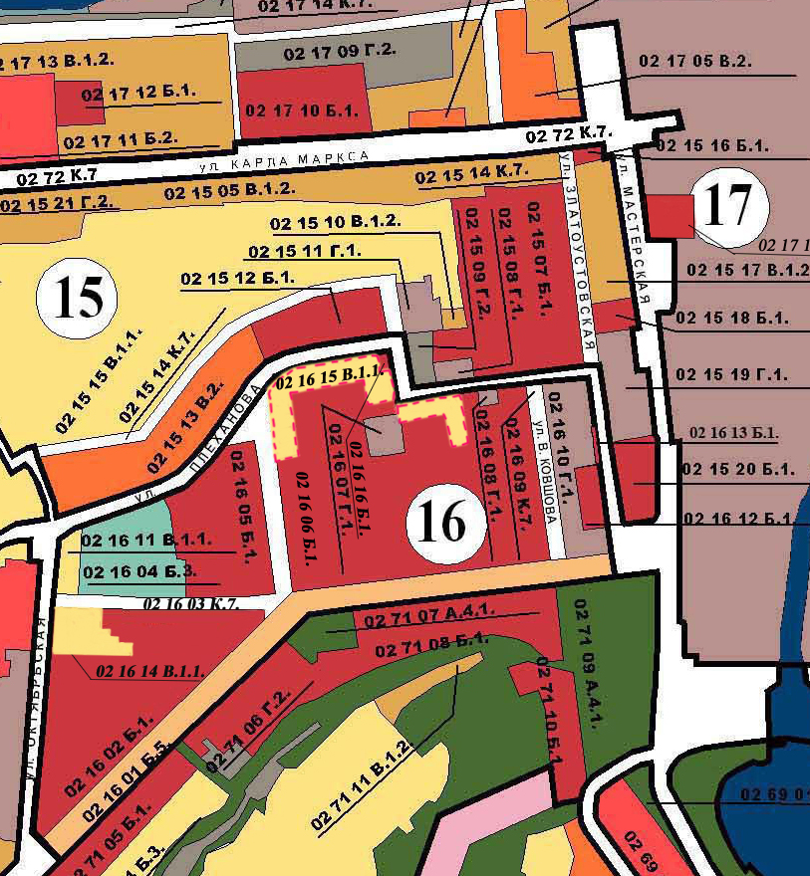

Глава Златоустовского городского округа М.Б. Пекарский